
O‘ZBEKISTON RESPUBLIKASI
HARBIY XAVFSIZLIK VA MUDOFAA UNIVERSITETINING
AXBOROT-KOMMUNIKASIYA TEXNOLOGIYALARI
VA HARBIY ALOQA INSTITUTI

AXBOROT TEXNOLOGIYALARI VA SUN’IY INTELLEKT
KAFEDRASI

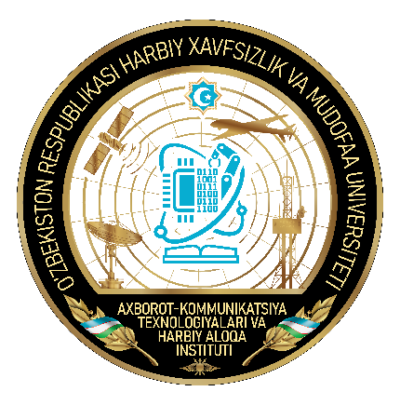

B.K. Yusupov, M.M. Isakov,
A.A. Komilov, R.O‘. Qodomboyev

SUN’IY INTELLEKT ASOSLARI
(NumPy kutubxonasi)
O‘QUV QO‘LLANMA
I QISM

Toshkent-2026

